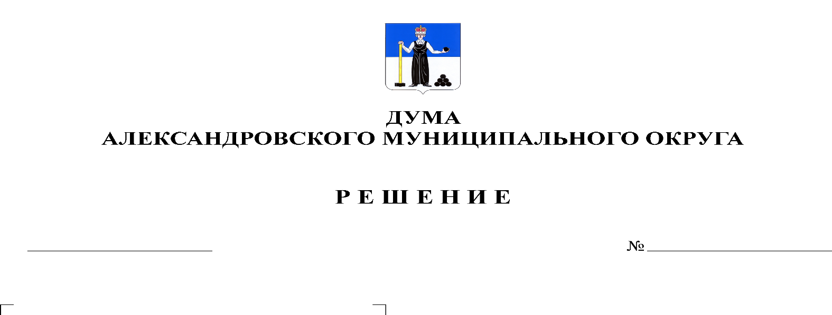
Об утверждении структуры и штатной численности Контрольно-счетной палаты Александровского муниципального округа

265
16.12.2021

В со ст. 34 Федерального закона от 06.10.2003 № 131-ФЗ «Об общих принципах организации местного самоуправления в Российской Федерации», ст. 5 Федерального закона от 07.02.2011 N 6-ФЗ «Об общих принципах организации и деятельности контрольно-счетных органов субъектов Российской Федерации и муниципальных образований», ст. 5 Положения о Контрольно-счетной палате Александровского муниципального округа утвержденного решением Думы Александровского муниципального округа от 30.01.2020 № 70, Дума Александровского муниципального округа
решает:
1. Утвердить структуру и штатную численность Контрольно-счетной палаты Александровского муниципального округа согласно приложению.
2. Разместить настоящее решение на официальном сайте органа местного самоуправления «Александровский муниципальный район Пермского края» (www. aleksraion.ru).
3. Признать утратившим силу решение Думы Александровского муниципального округа от 09.02.2021 № 148 «Об утверждении структуры Контрольно-счетной палаты Александровского муниципального округа».
4. Настоящее решение вступает в силу с момента подписания, но не ранее чем 01.01.2022 года.

Председатель Думы
Александровского муниципального округа Л.Н. Белецкая

